BỘ CÔNG THƯƠNG
TRƯỜNG ĐẠI HỌC CÔNG NGHIỆP TP. HỒ CHÍ MINH KHOA CÔNG NGHỆ THÔNG TIN

TS. NGÔ HỮU DŨNG
BÀI GIẢNG THỰC HÀNH
NHẬP MÔN DỮ LIỆU LỚN
LAB 10 FINAL PROJECT:
Big Data Pipeline & Dashboard

Ngô Hồng Thông
2264001

I Ỹ nghĩa, mục đích

1. Mục đích cốt lõi (Mục tiêu của Final Project)
Mục đích chính của Lab 10 là tổng hợp các kỹ năng đã học.
1. Tích hợp công nghệ: Lab 10 yêu cầu bạn tích hợp các kỹ năng về Linux, SSH, HDFS, Hadoop MapReduce, Spark, và Hive.
2. Xây dựng Pipeline thực tế: Mục tiêu là xây dựng một pipeline dữ liệu thực tế (pipeline dữ liệu từ đầu đến cuối), bao gồm các bước từ thu thập dữ liệu (ingest) → xử lý (process) → phân tích (analyze) → và trực quan hóa (visualize).
3. Trình bày kết quả: Yêu cầu bạn trình bày kết quả dưới dạng dashboard hoặc báo cáo tương tác, sử dụng các công cụ trực quan hóa như Python, pandas, matplotlib, seaborn, hoặc plotly.

2. Ý nghĩa
1. Chuẩn bị cho dự án lớn: Lab 10 đóng vai trò là project cuối kỳ, giúp bạn chuẩn bị kỹ năng cần thiết để thực hiện dự án cuối kỳ, bao gồm phân tích dữ liệu, xử lý song song, trực quan hóa, và báo cáo kết quả.
2. Kinh nghiệm triển khai thực tế: Sinh viên có cơ hội trải nghiệm việc triển khai một pipeline dữ liệu từ đầu đến cuối. Quá trình này mô phỏng các nhiệm vụ mà kỹ sư dữ liệu và nhà khoa học dữ liệu thực hiện trong môi trường làm việc.
3. Kỹ năng xử lý dữ liệu (Data Munging và Analytics): Bạn phải tự mình xử lý dữ liệu từ bước đầu (HDFS ingest), sử dụng MapReduce hoặc Spark để trích xuất thông tin (ví dụ: đếm request theo IP / URL / Status code, hoặc tính điểm trung bình), và tạo ra các insight để trực quan hóa.
4. Khả năng so sánh hiệu năng: Trong phần báo cáo, bạn được khuyến khích nhận xét và so sánh tốc độ/hiệu quả trên môi trường pseudo-distributed (một node) so với fully-distributed (nếu có).
5. Cẩm nang ứng dụng: Bộ bài giảng hy vọng Lab 10 (và toàn bộ quá trình) sẽ giúp bạn nắm vững kiến thức lý thuyết mà còn có thể ứng dụng vào các dự án thực tế, nghiên cứu, hoặc khóa luận tốt nghiệp.

II Thực hành

1. Chuẩn bị dữ liệu
Copy folder dữ liệu từ máy local đến server với các file như: Student, weblog, app.log(2GB)
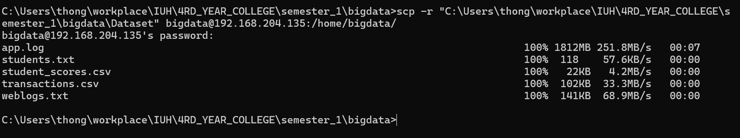

2. Chuẩn bị môi trường cần thiết
- Cài đặt Hadoop
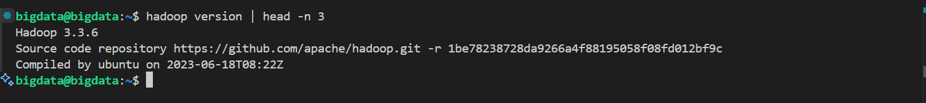
- Cài đặt Hive
Đã cài đặt Hive từ các lab trước
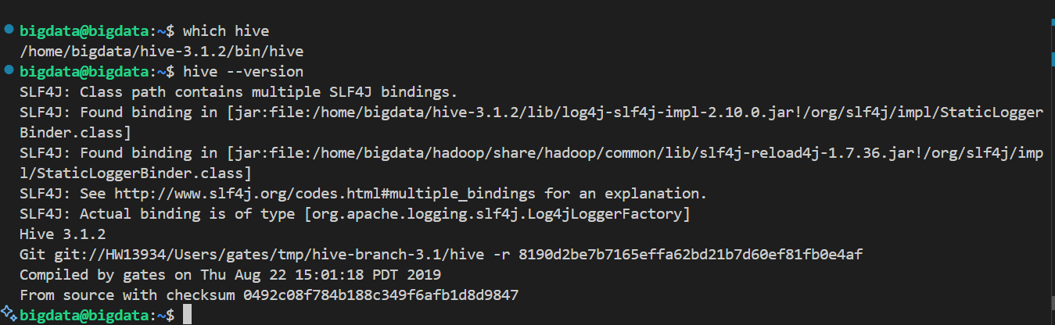
- Cài đặt Spark
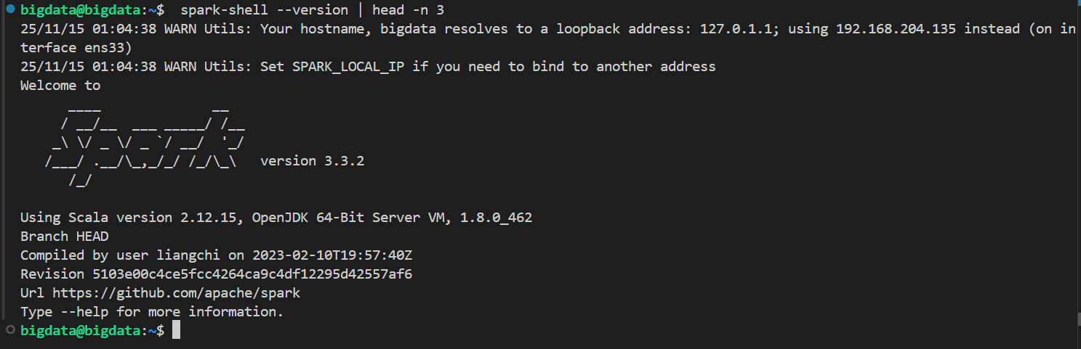

3. Chạy lại tất cả các phần cần thiết
Chạy là Hadoop, Yarn
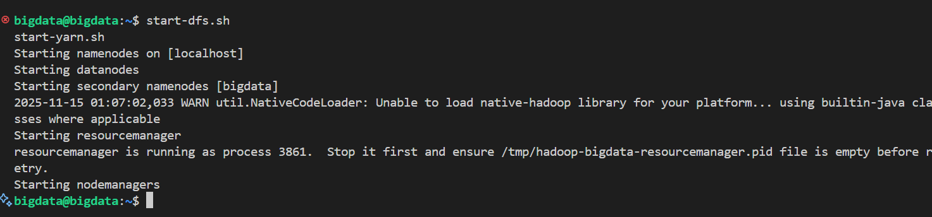

4. Bắt đầu làm lab10
PHẦN 1: CHUẨN BỊ DỮ LIỆU & HDFS
Sau khi tạo thư mục cho lab 10 thì tiếp tục tạo thư mục input để bỏ dữ liệu vào
Em đã bỏ hết dữ liệu đã chuẩn bị từ trước vào thư mục input của lab 10 băng lệnh:
hdfs dfs -put ~/Dataset/* /user/bigdata/lab10/input/
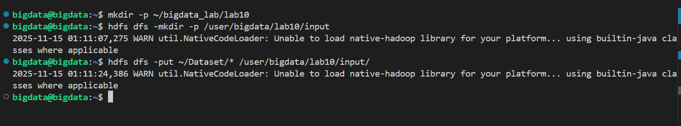

PHẦN 2: SPARK PROCESSING (CORE)
Chuẩn bị file sử lý dữ liệu theo format dữ liệu đã có sẵn:
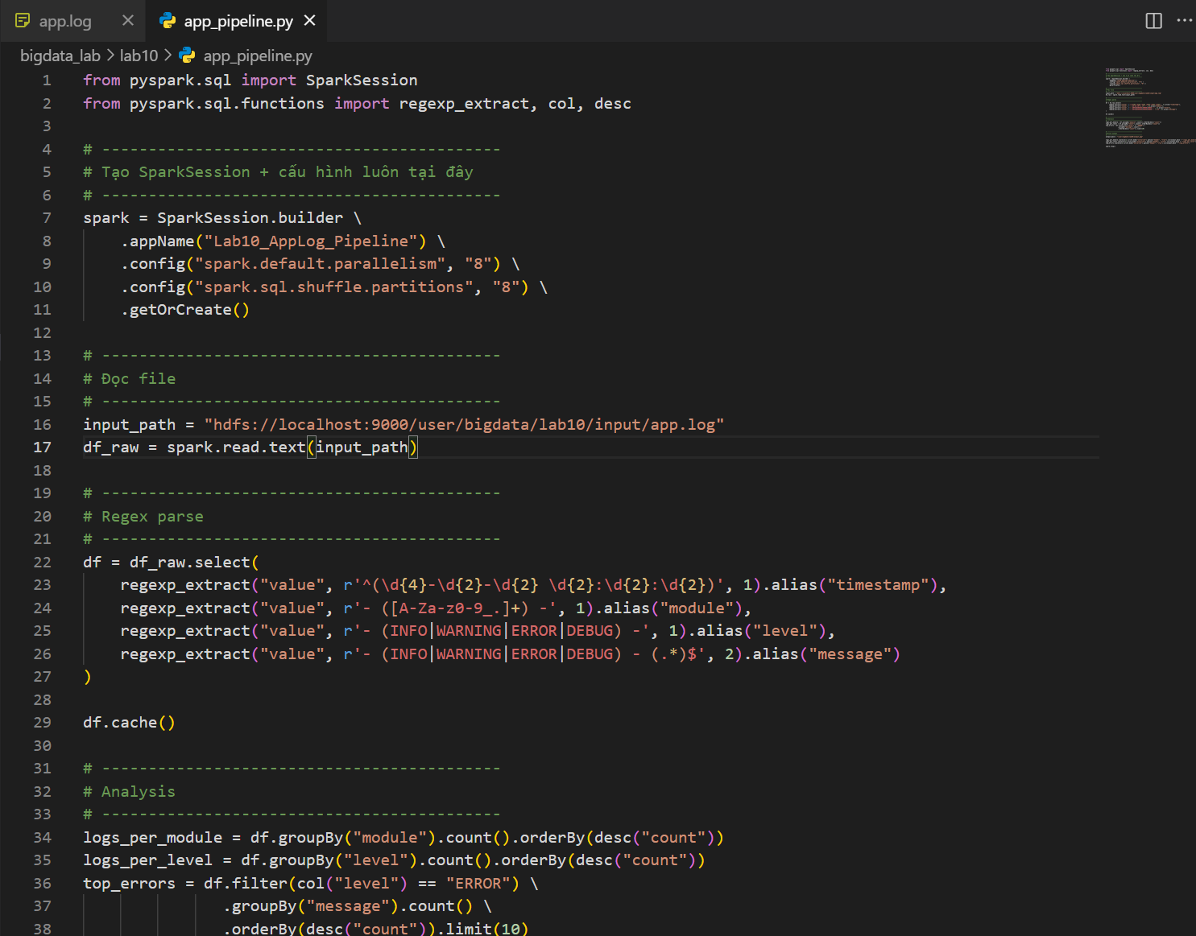

Sau khi chuẩn bị thì chạy spark với câu lệnh dưới đây
spark-submit --driver-memory 8g --executor-memory 8g app_pipeline.py

Lưu ý: Lý do thêm các them số kế bên là do file dữ liệu đủ lơn nếu mà không set memory là 8 thì sẽ bị tràn ram trong quá trình chay
Nếu chuẩn bị file nhỏ thì không cần bước này

Kết quả khi chạy PRECESSING Spark
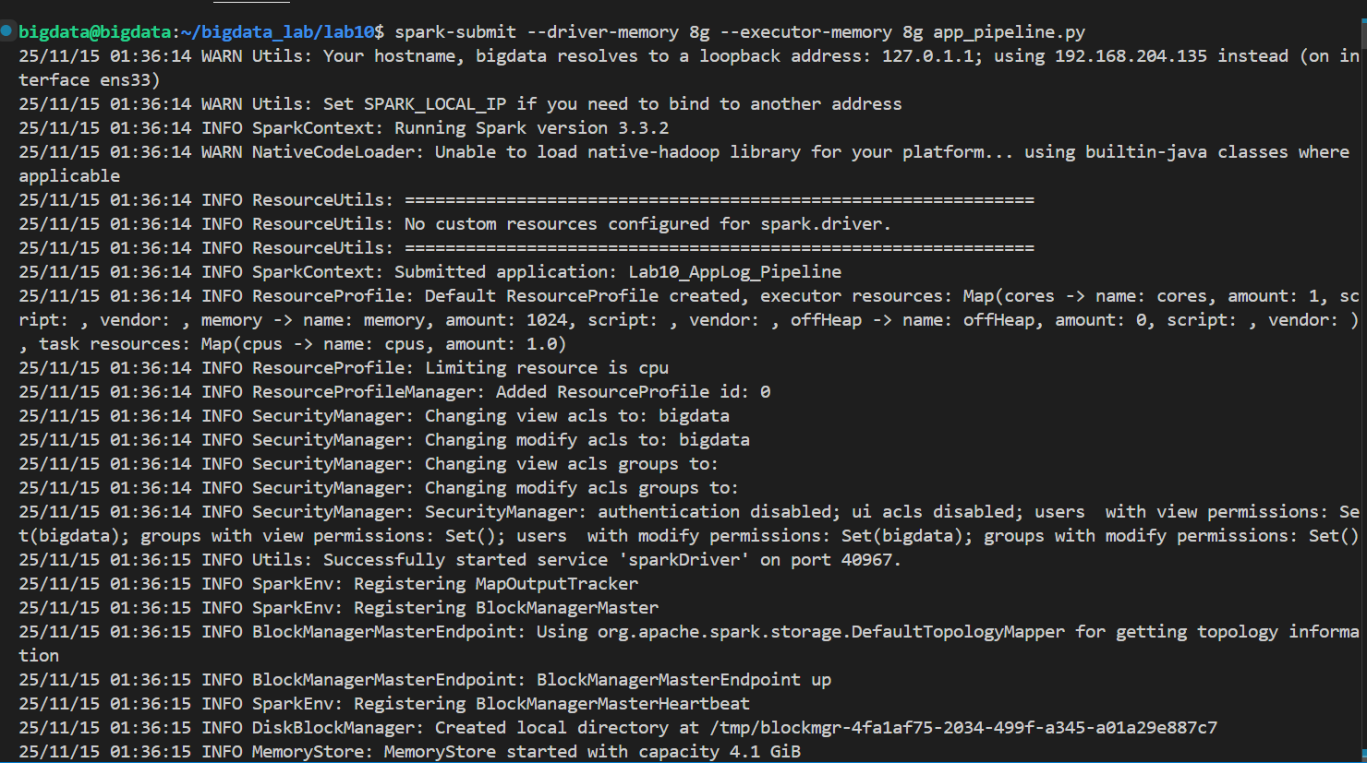
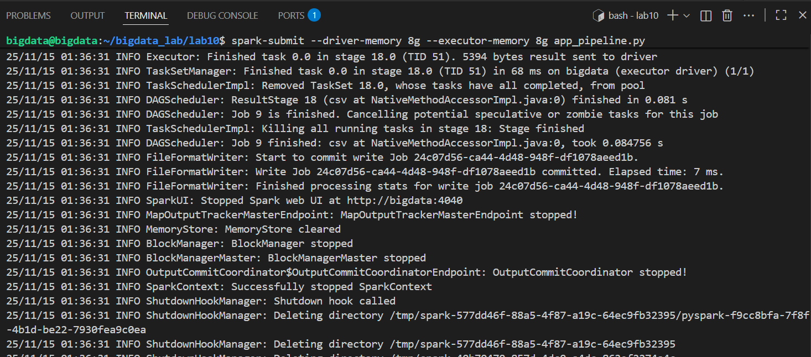

PHẦN 3: OUTPUT KIỂM TRA TRÊN HDFS
Kiểm tra ouput đâu ra bằng lệnh dưới đây khi đã chạy thành công việc sử lý dữ liệu
hdfs dfs -ls /user/bigdata/lab10/output
Do phần sử lý ra output tới tận 3 phần nên khi kiểm tra output cũng phải có tổng cộng 3 file
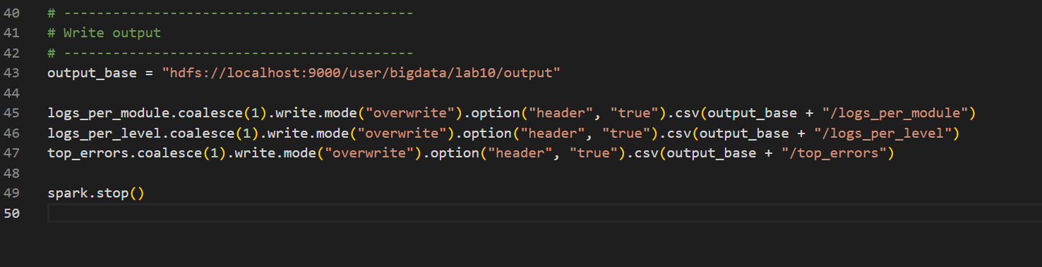
Kết quả có 3 file ở trong thư mục output
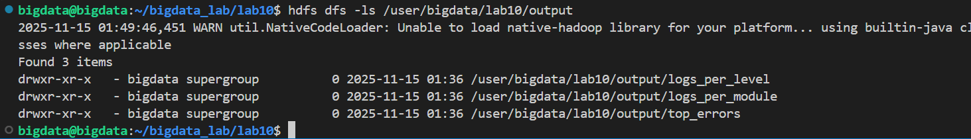

Dọc output xem kết quả
- Tổng số log theo mức độ (INFO / WARNING / ERROR / DEBUG)
Kiểm tra kết quả bằng các câu lệnh dưới đây
hdfs dfs -cat /user/bigdata/lab10/output/logs_per_level/part-0000*
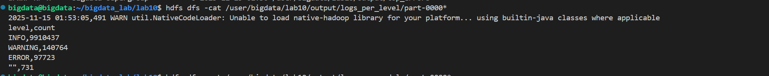

- Tổng số log theo từng MODULE
hdfs dfs -cat /user/bigdata/lab10/output/logs_per_module/part-0000*

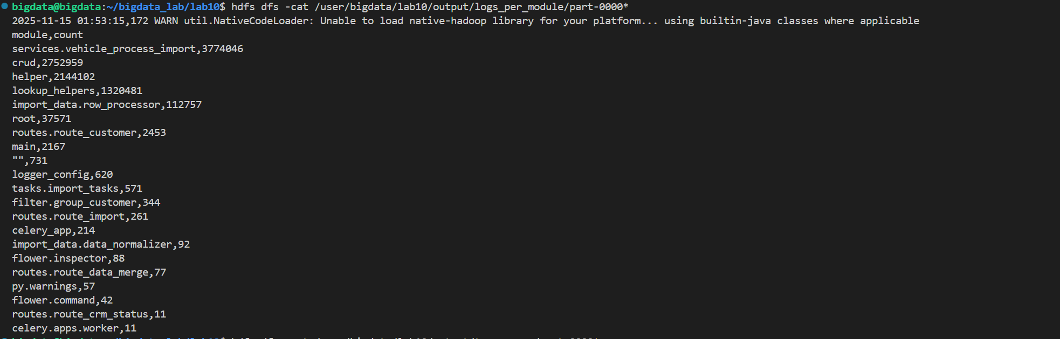
- Top 10 lỗi xảy ra nhiều nhất
hdfs dfs -cat /user/bigdata/lab10/output/logs_per_module/part-0000*

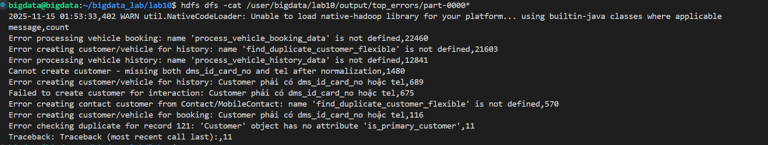

PHẦN 4: DASHBOARD (VISUALIZATION)
- Copy file từ HDFS về local
Copy lại các kết quả đã được sử lý từ phần SPARK để làm visualize

hdfs dfs -get /user/bigdata/lab10/output/* ~/bigdata_lab/lab10/results/

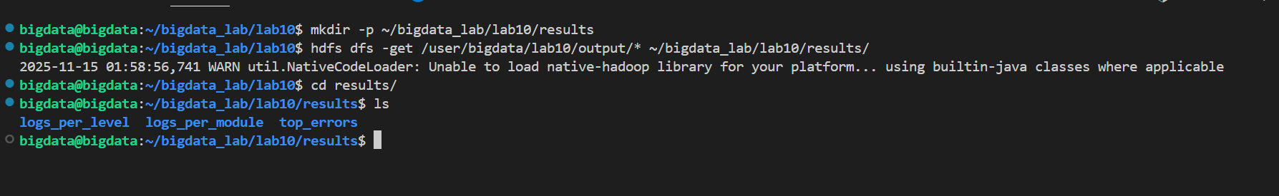

- Chạy Jupyter để visual cứng ( Đây là lấy luôn dữ liệu từ Hdfs để visualize )
jupyter notebook --no-browser --ip=0.0.0.0 --port=8888
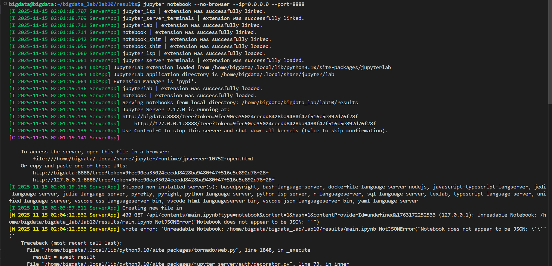

Vì là chạy jupyter trên server nên là cần phải forward port từ server về máy:
Hiểu đơn giản là từ port 8888 trên server sẽ được trỏ về port 8888 trên máy local nên khi dùng máy window local có thể truy cập được jupyter UI trên website

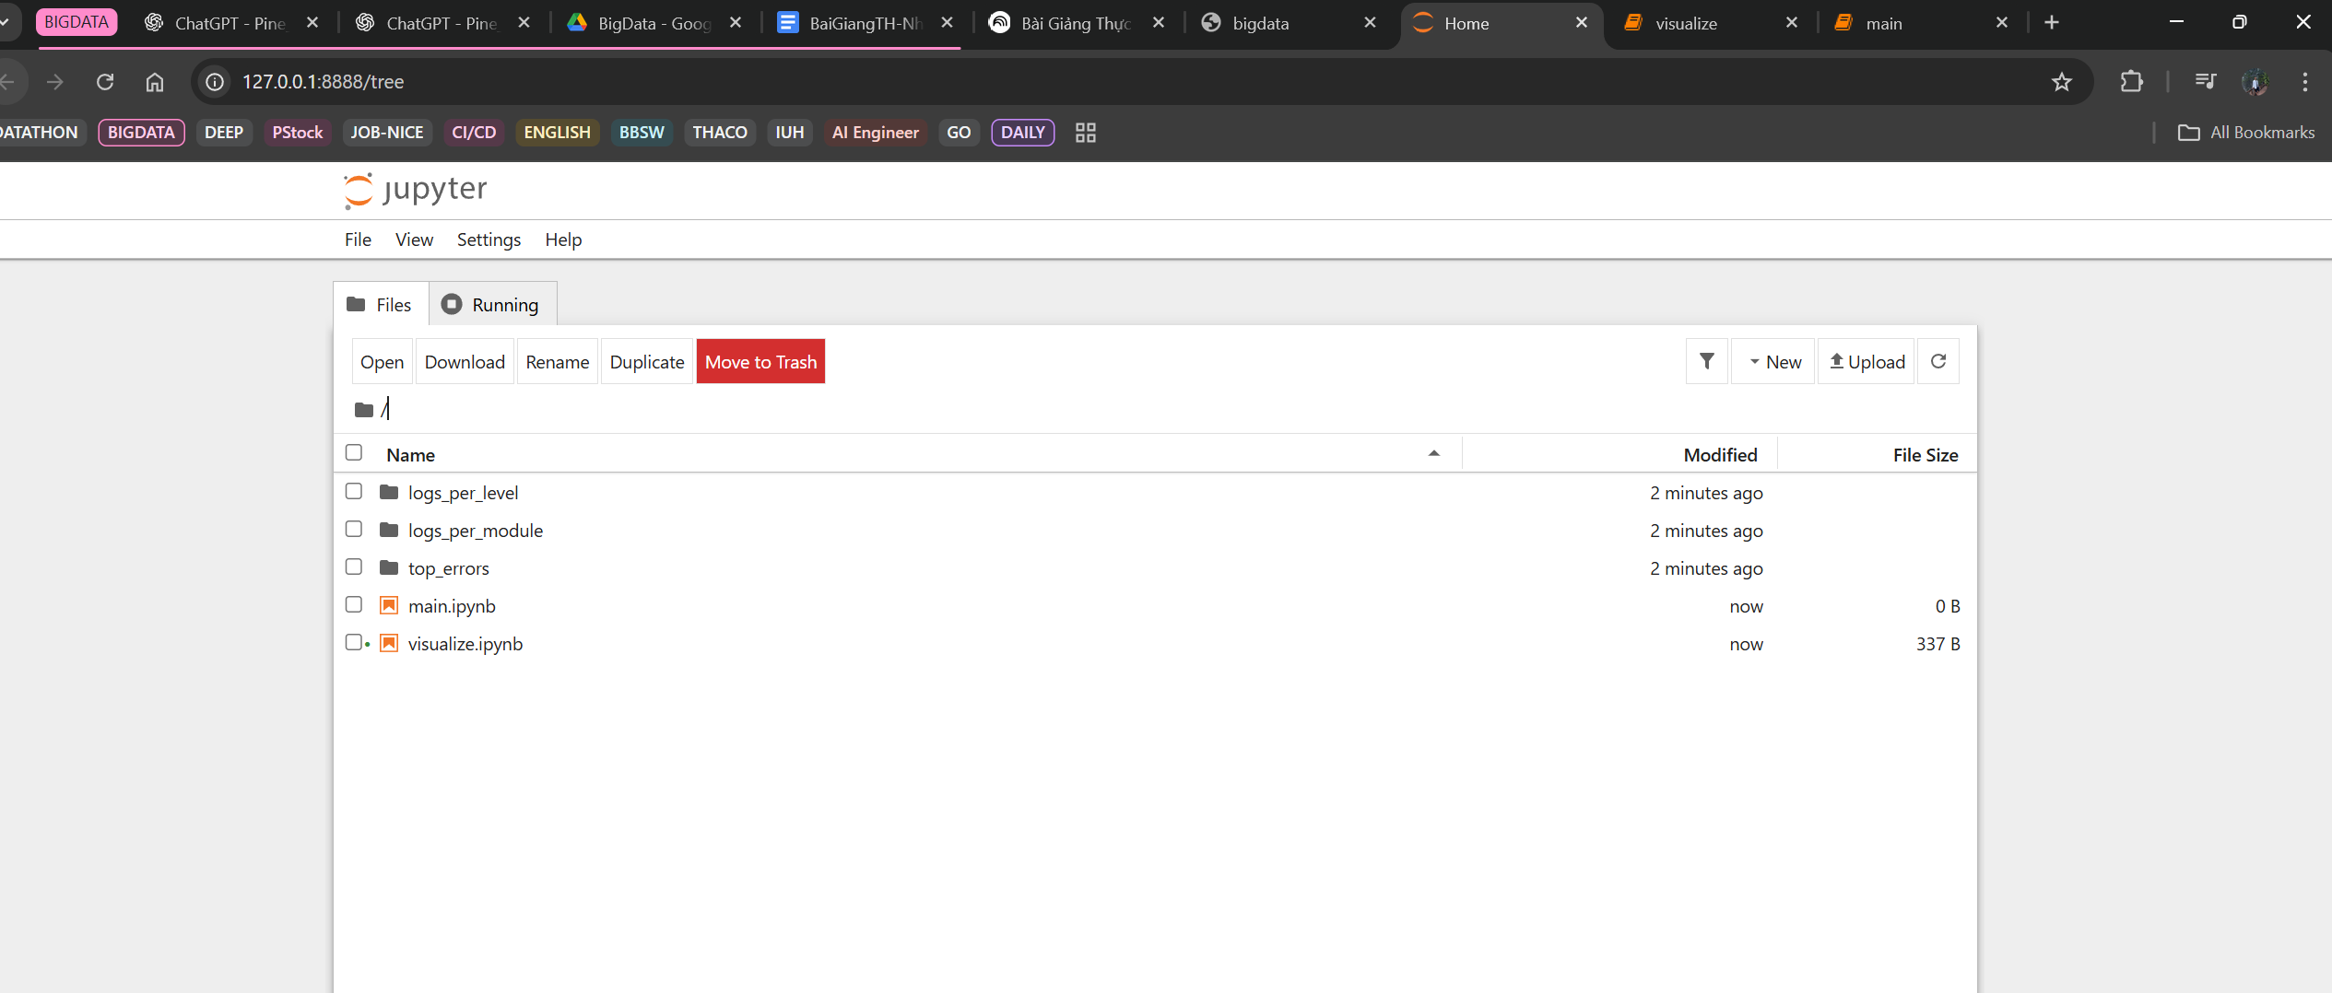

- Visual data tìm insight
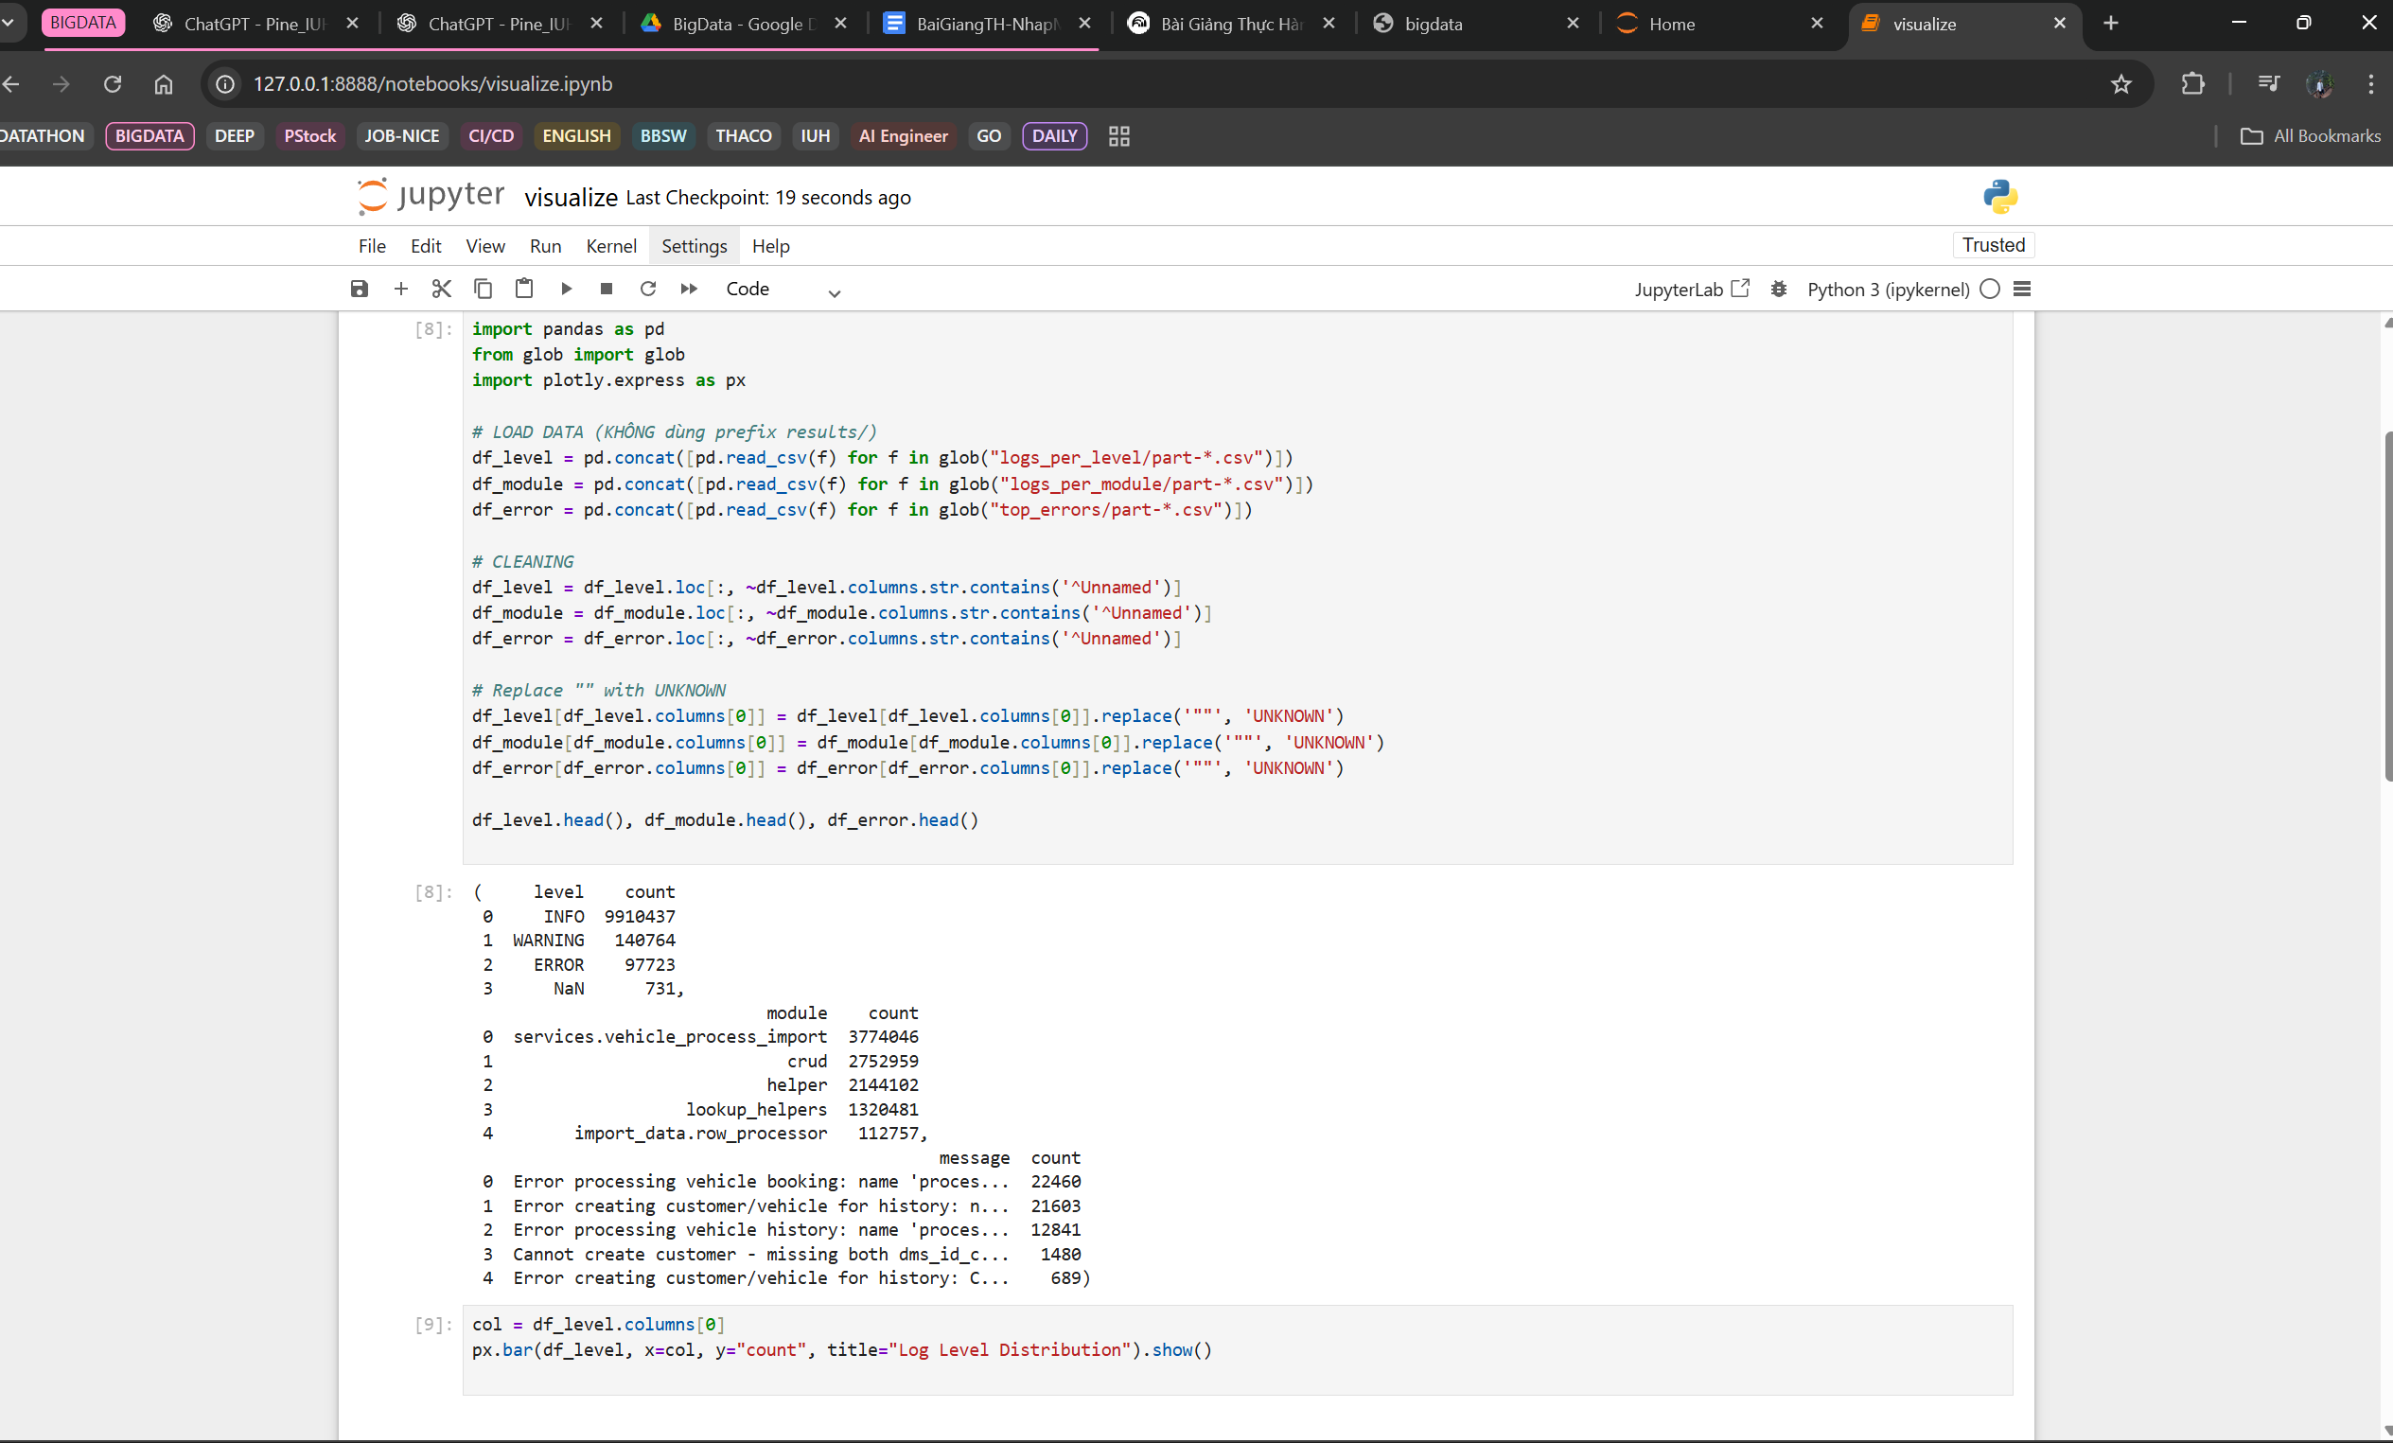

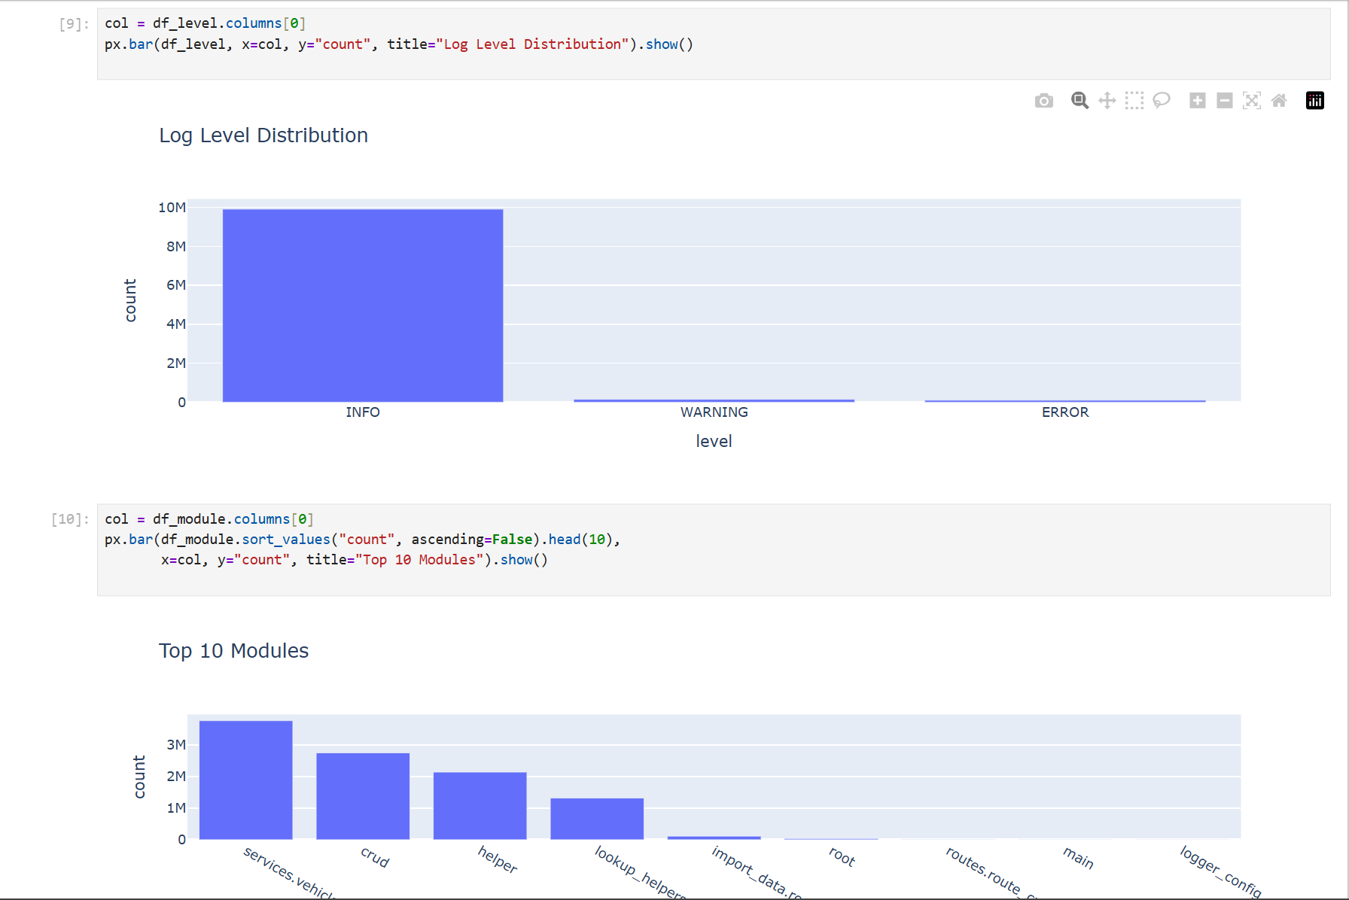
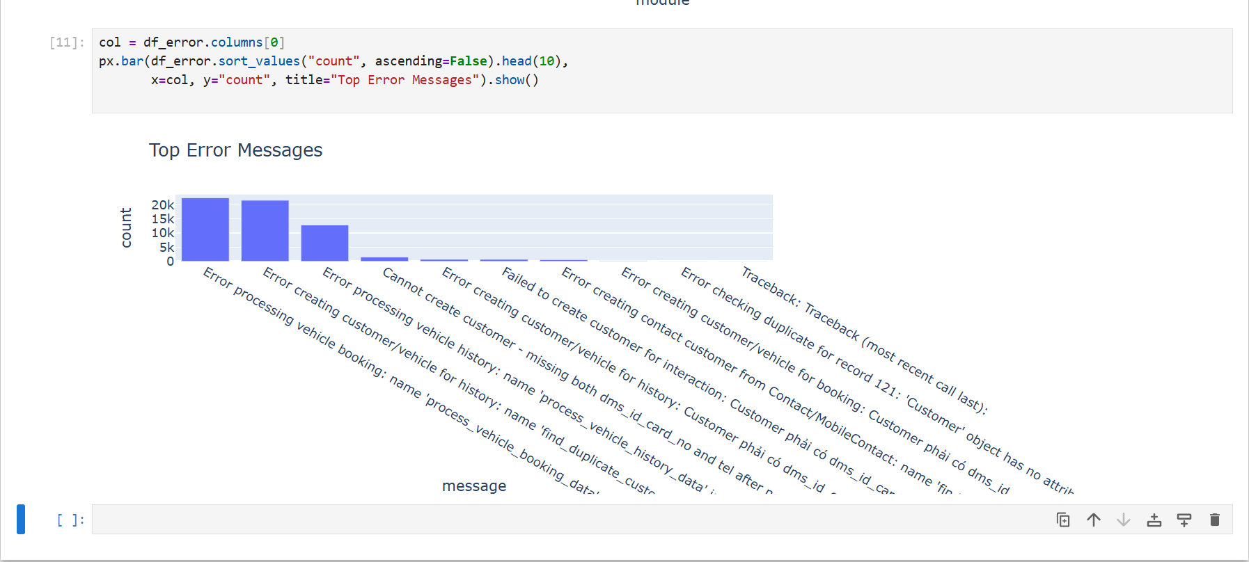

- Đây là phần import dữ liệu vào Hive và vẽ visua

- Tạo database cho lab 10
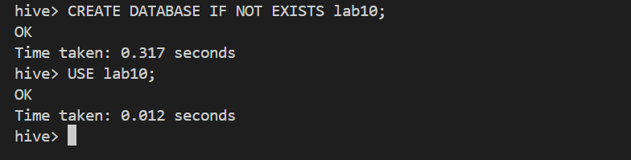

- Tạo table cho các kết quả đầu ra bao gồm 3 table
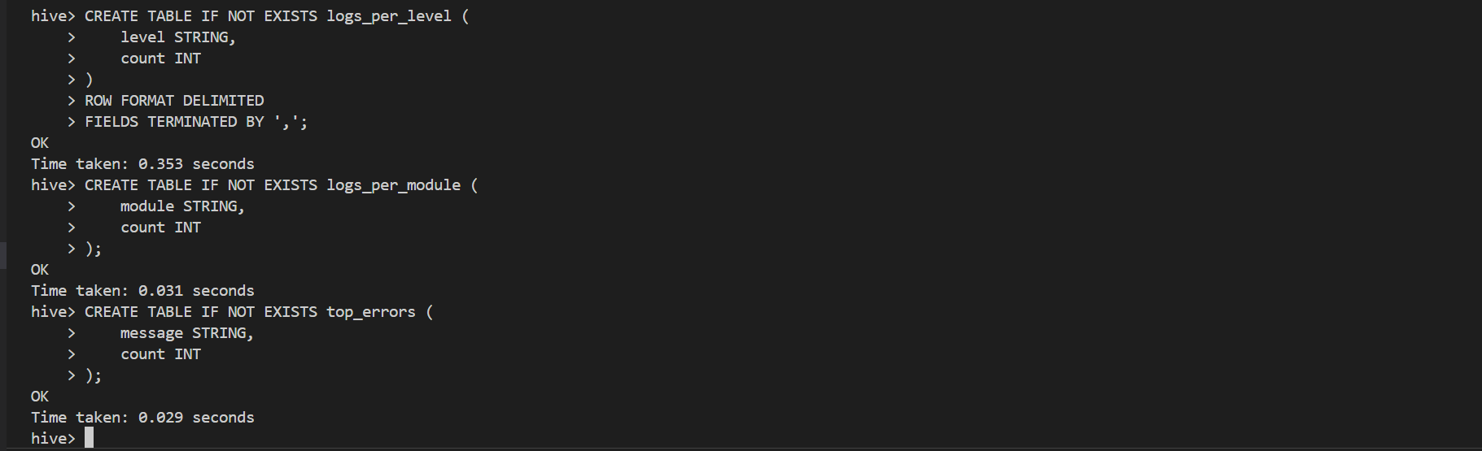
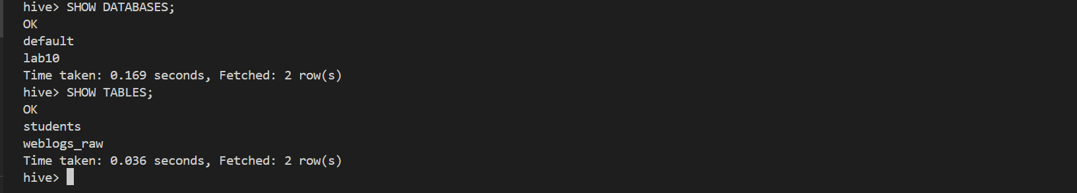
- Load dữ liệu vào cả 3 table
Load dữ liệu từ HDFS vào cơ sở dữ liệu với câu lệnh dưới đây:
LOAD DATA INPATH '/user/bigdata/lab10/output/logs_per_level/part-00000-779ed028-da4c-495b-b37a-b43312d6cd45-c000.csv'
INTO TABLE logs_per_level;

Kiểm tra xem dữ liệu đã có chưa Với câu lệnh:
Select * from logs_per_level;
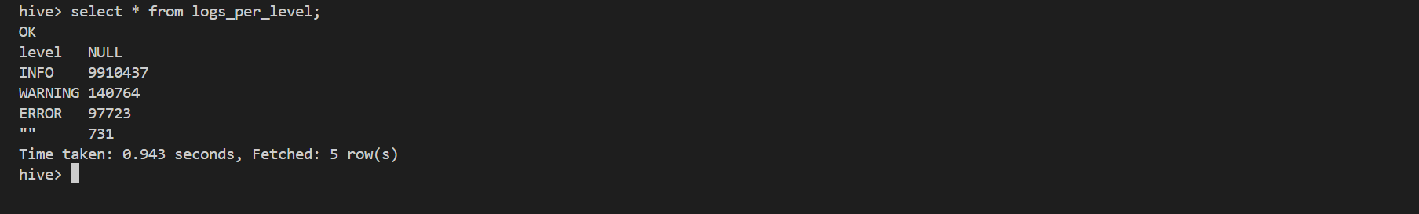

BÀI TẬP THÊM CHO LAB 10
Làm theo hệ thống dữ liệu của Uber
Mục tiêu làm thêm bài tập lớn ( GIẢ LÂP STREAMING )
DATA -> KAFKA -> SPARK -> HDFS -> HIVE -> VISUALIZE
- Setup KAFKA với docker ( Lý do đơn giản dễ triển khai )
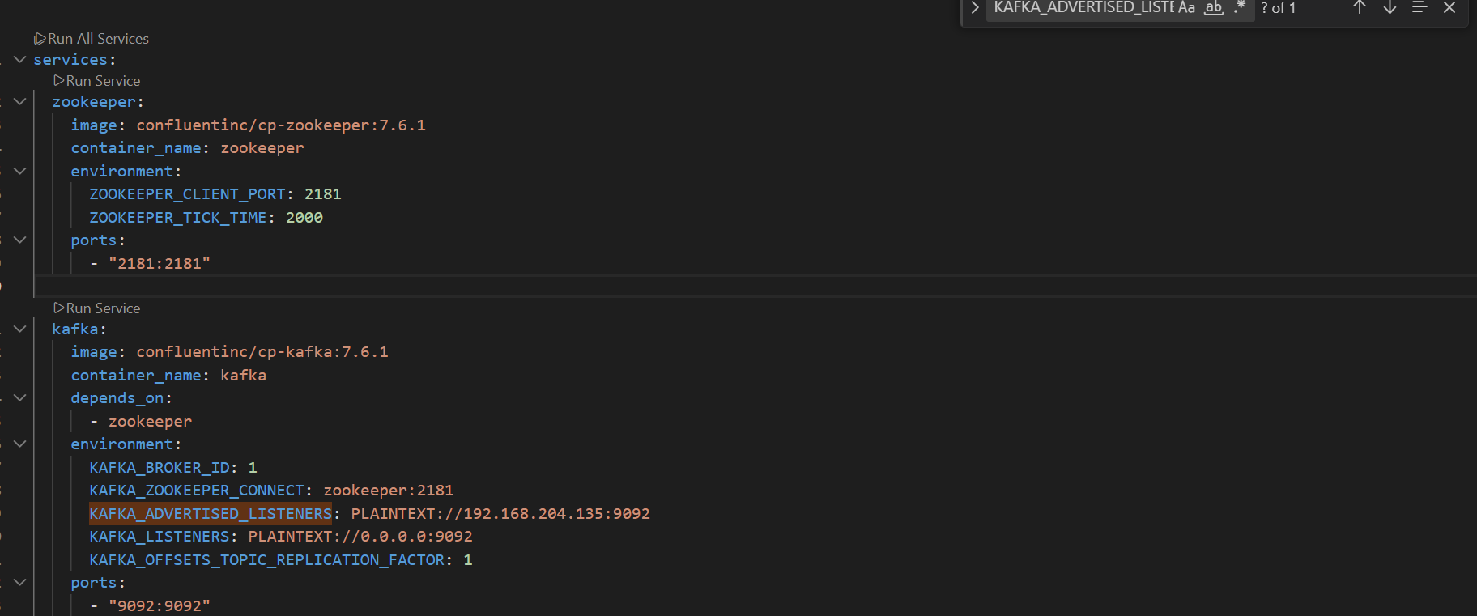

Chỉnh phần Kafka để có thể sử dụng được vừa kết hợp với local:
environment:
KAFKA_ADVERTISED_LISTENERS: PLAINTEXT://<IP_UBUNTU_VM>:9092
KAFKA_LISTENERS: PLAINTEXT://0.0.0.0:9092
- Sau khi đã setup và chạy thành công với docker compose thì việc tiếp theo là tạo TOPIC để PRODUCER và CONSUMER tương tác với nhau

Câu lệnh dưới đây dùng để tạo topic ride_topic
docker exec -it kafka kafka-topics --create \
--topic ride_topic \
--bootstrap-server 192.168.204.135:9092 \
--replication-factor 1 --partitions 1
- PRODUCER (GỬI DỮ LIỆU VÀO TOPIC)
Tạo consumer để dùng đẩy dữ liệu vào topic của kafka
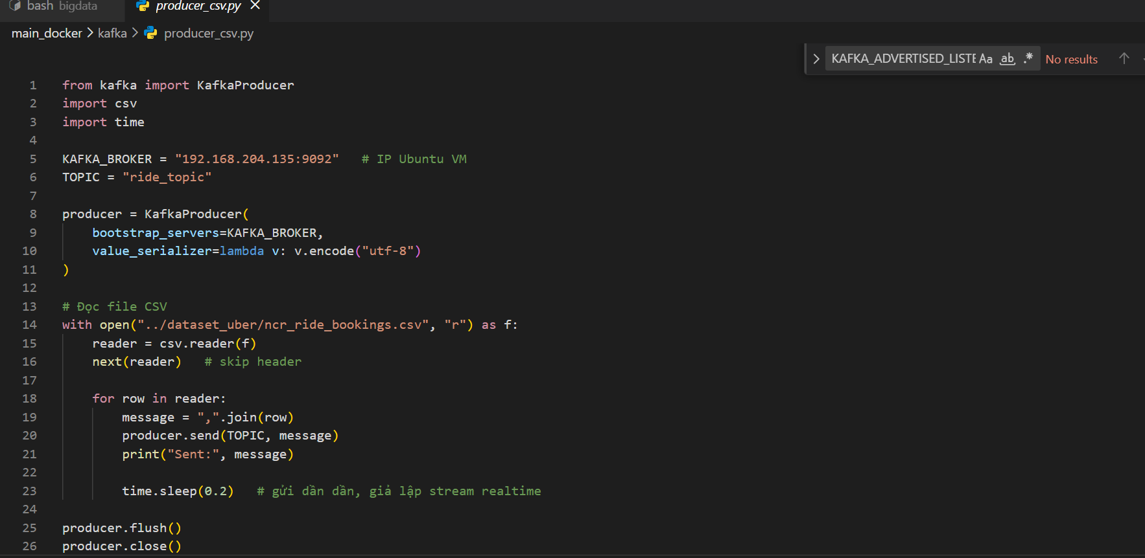

- CONSUMER (NHẬN DỮ LIỆU TỪ TOPIC)
Từ topic nhân dữ liệu và push vào hdfs
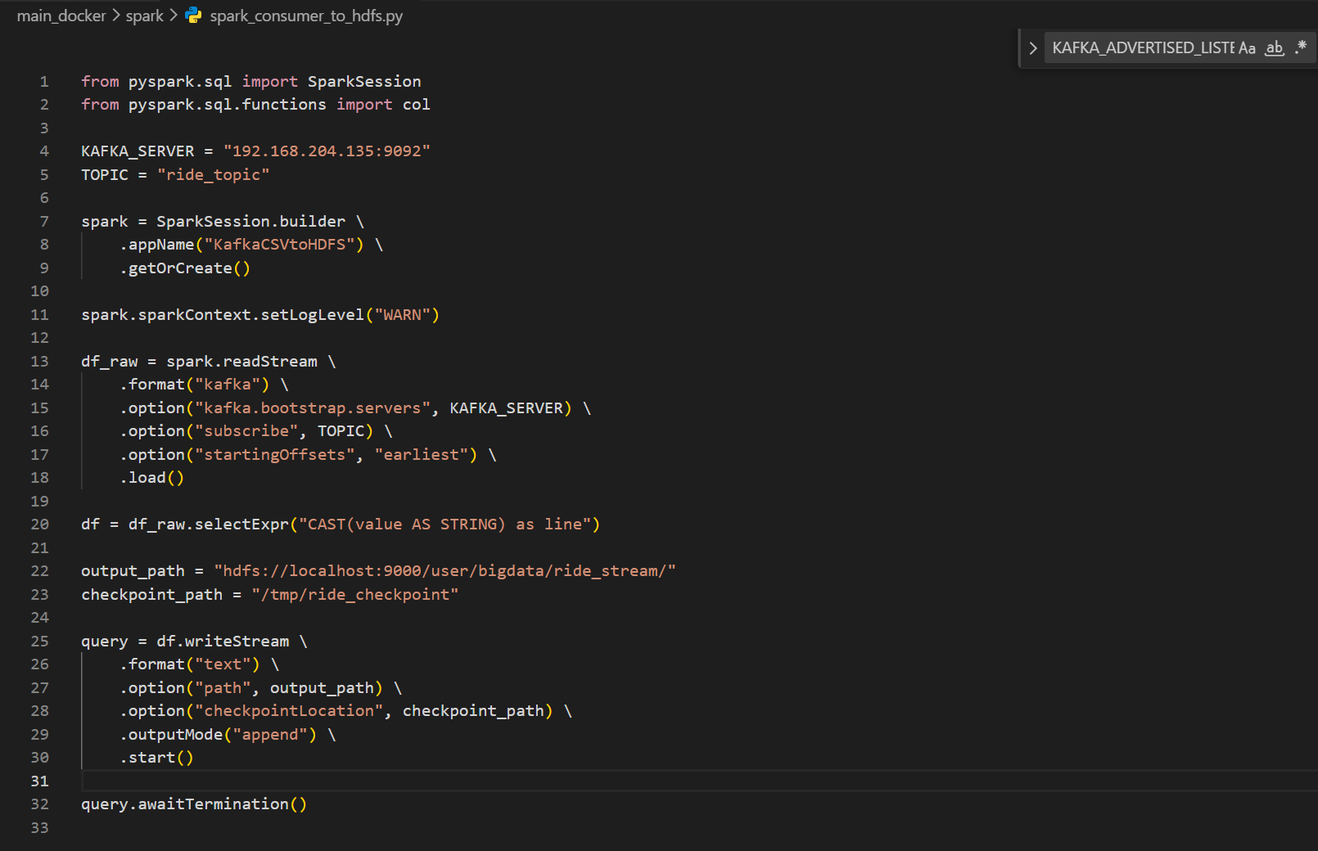

CHẠY PRODUCER VÀ COMSUMER
- Start Kafka consumer (Spark)
Chạy lệnh dưới đây để chạy consumer và chờ
spark-submit \
--packages org.apache.spark:spark-sql-kafka-0-10_2.12:3.3.2 \
spark_consumer_to_hdfs.py

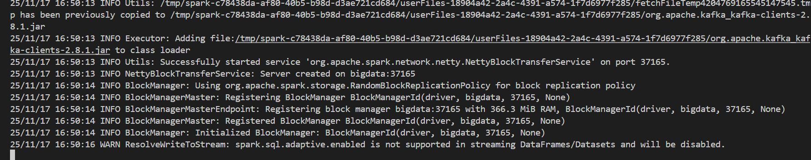
- Start Kafka producer
Chạy lệnh dưới đây để bắt đầu streaming dữ liệu và đẩy vào topic để bên consumer có thể nhận được:
python3 producer_csv.py
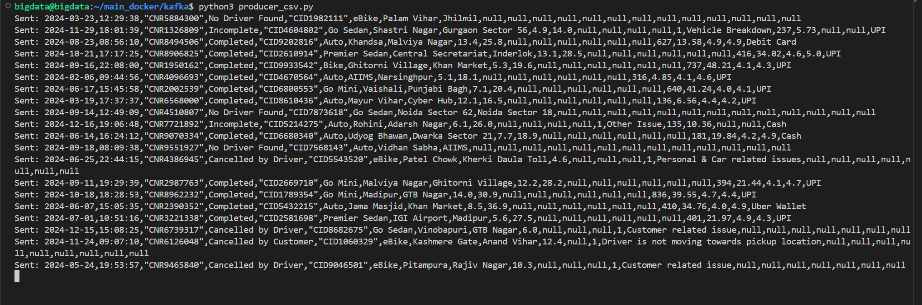

- Có thể thấy từng dòng dữ liệu được đẩy qua bên spark và được push vào HDFS với output là :
hdfs dfs -ls /user/bigdata/ride_stream

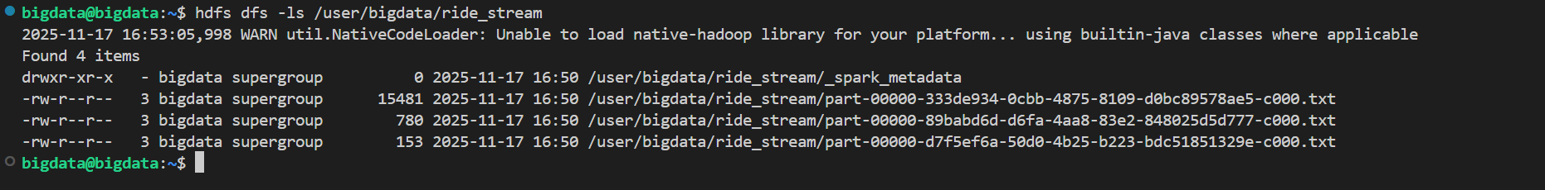

Đọc dữ liệu của tất cả các file:
hdfs dfs -cat /user/bigdata/ride_stream_v1/part-*
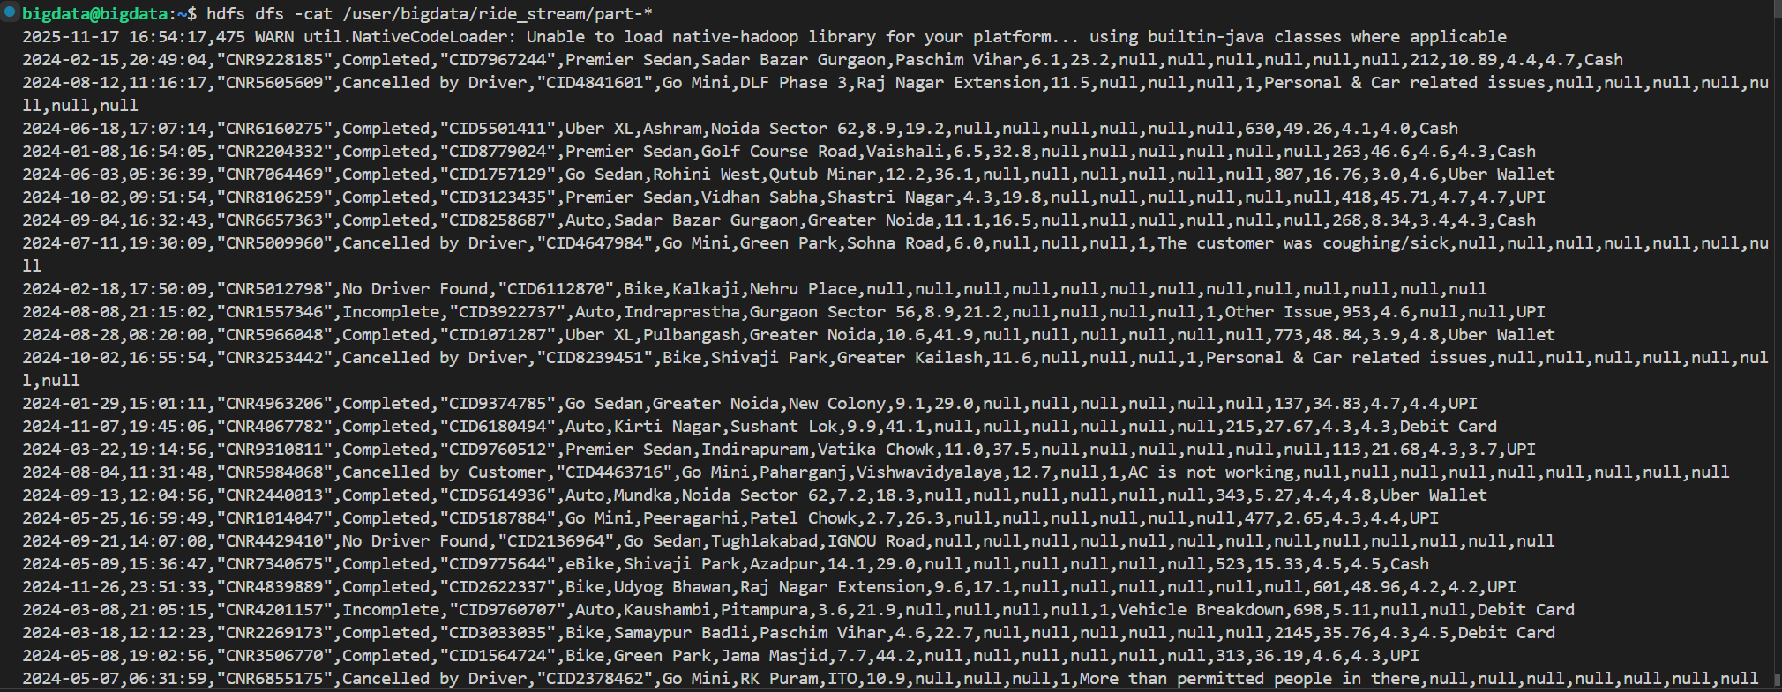

Tiếp tục bước import vào HIVE
- SPARK PARSE CSV
Chạy lệnh sparl để có thể chuyển từ TXT thành parquet để đưa vào hive
spark-submit spark_parse_csv.py
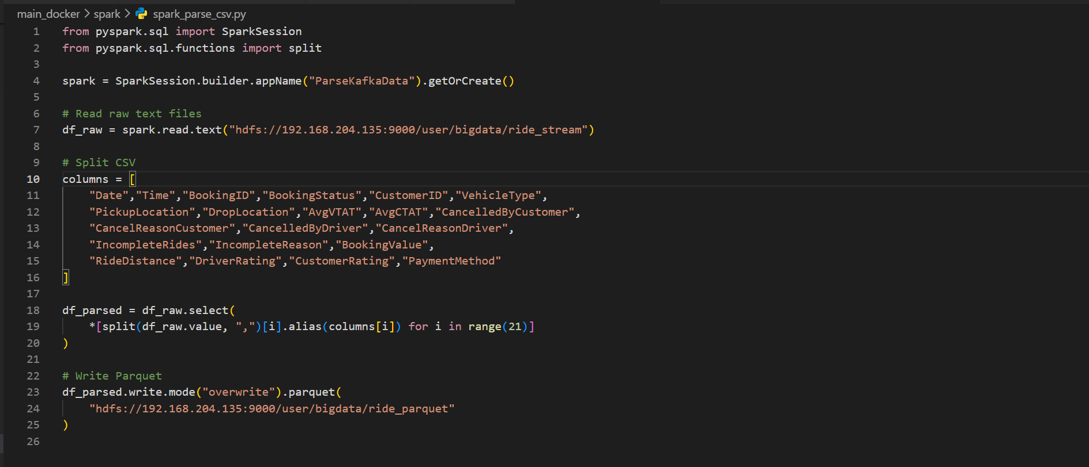

Kết quả
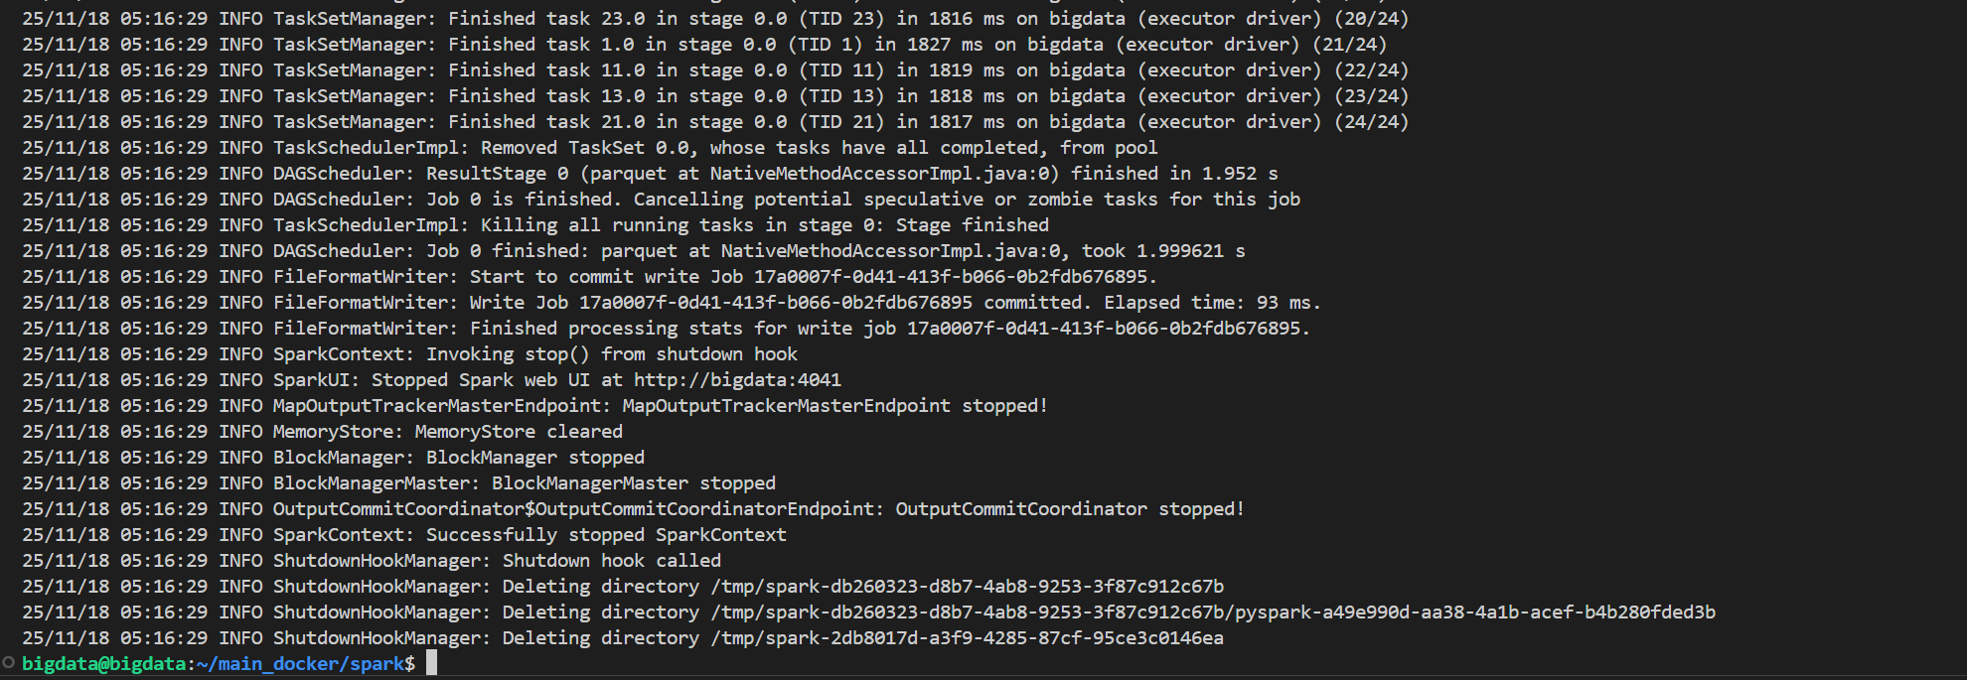
Kiểm tra xem có kết quả không:
spark-submit spark_parse_csv.py

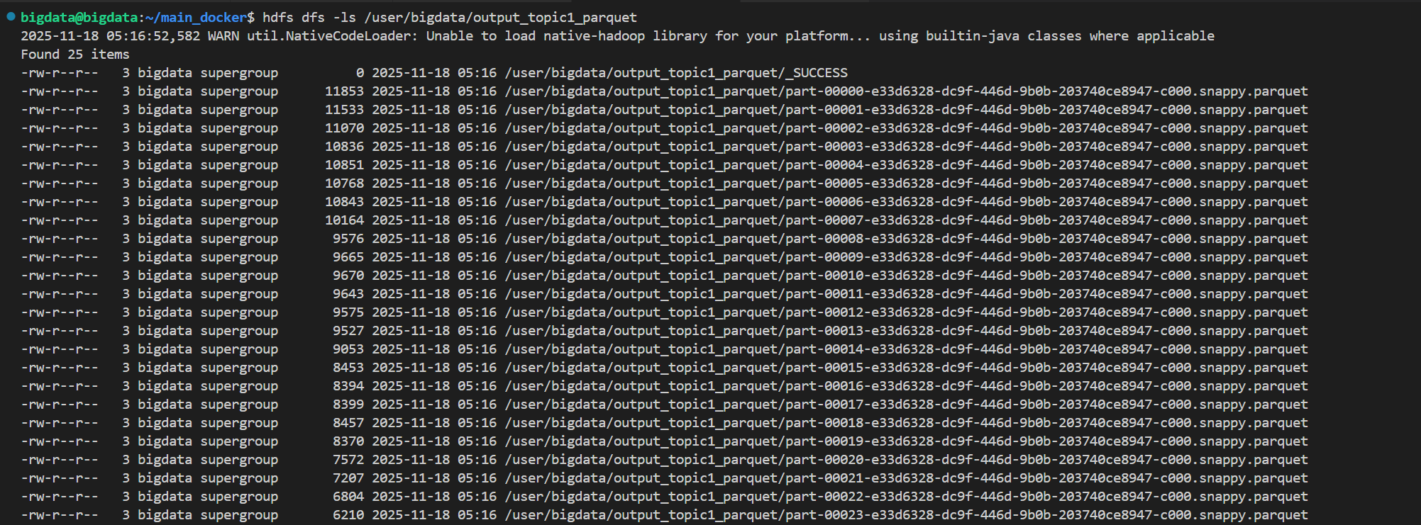

- Tạo schema cho HIVE
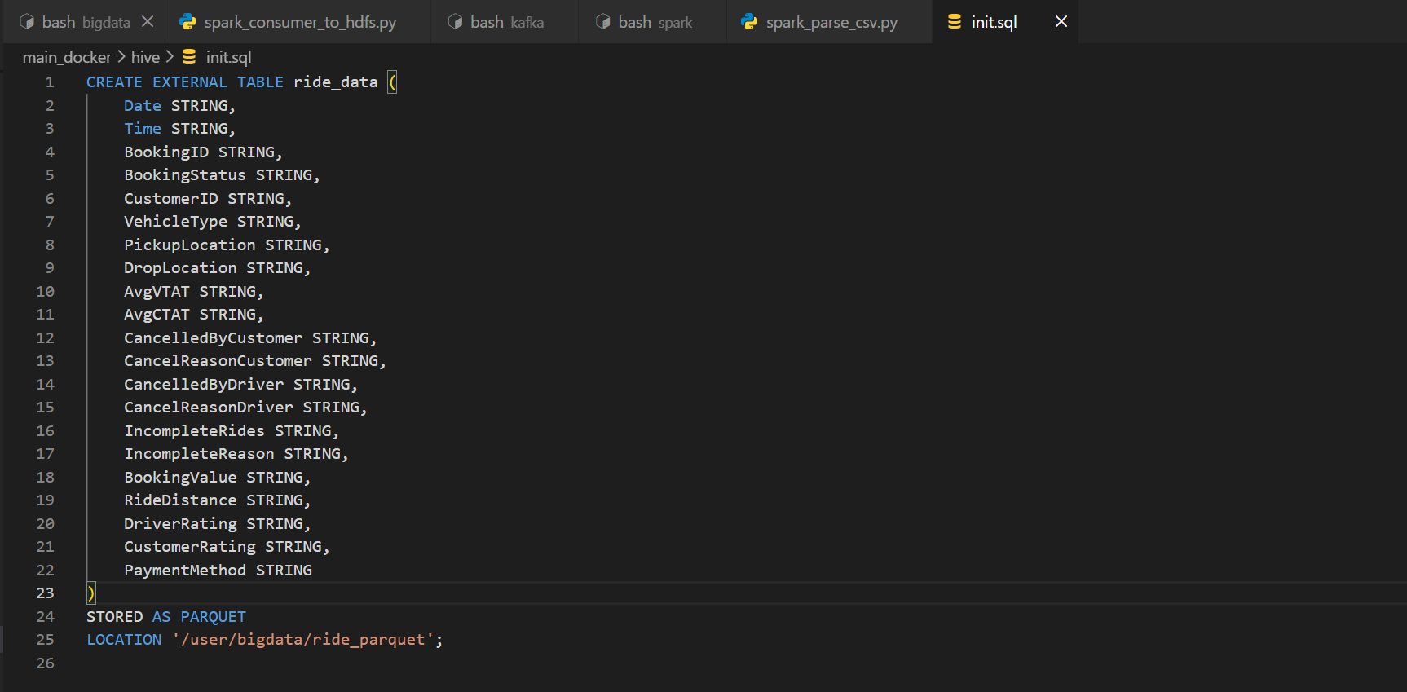

Kêt quả:
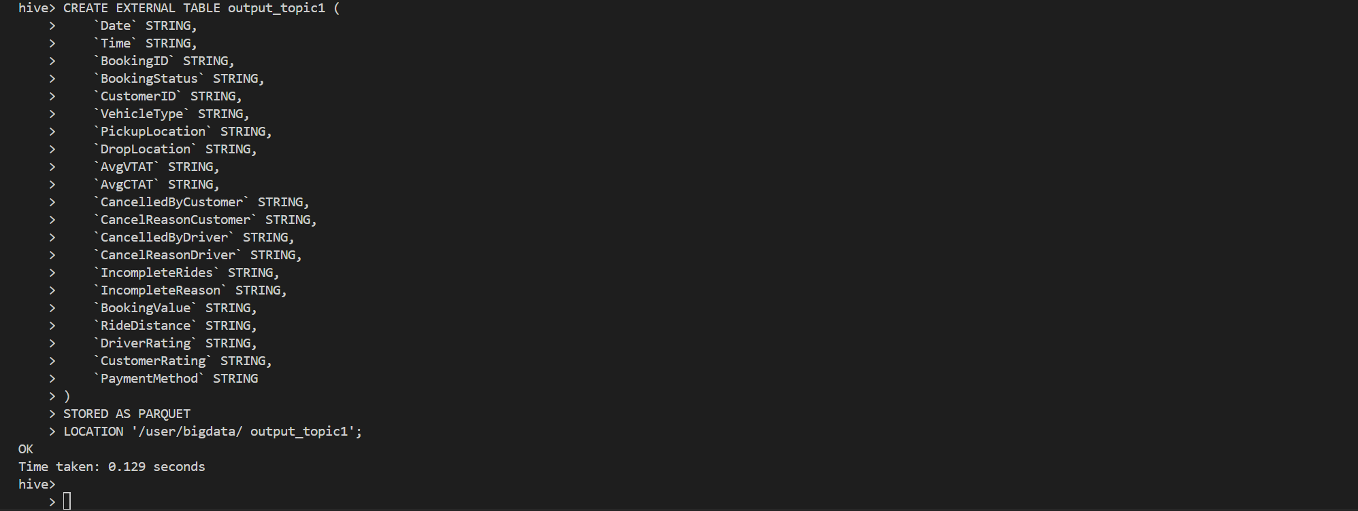
Tạo schema để có thể query

CREATE EXTERNAL TABLE output_topic1_parquet (
`Date` STRING,
`Time` STRING,
`BookingID` STRING,
`BookingStatus` STRING,
`CustomerID` STRING,
`VehicleType` STRING,
`PickupLocation` STRING,
`DropLocation` STRING,
`AvgVTAT` STRING,
`AvgCTAT` STRING,
`CancelledByCustomer` STRING,
`CancelReasonCustomer` STRING,
`CancelledByDriver` STRING,
`CancelReasonDriver` STRING,
`IncompleteRides` STRING,
`IncompleteReason` STRING,
`BookingValue` STRING,
`RideDistance` STRING,
`DriverRating` STRING,
`CustomerRating` STRING,
`PaymentMethod` STRING
)
STORED AS PARQUET
LOCATION '/user/bigdata/output_topic1_parquet';

Query thử:
SELECT COUNT(*) FROM output_topic1_parquet;
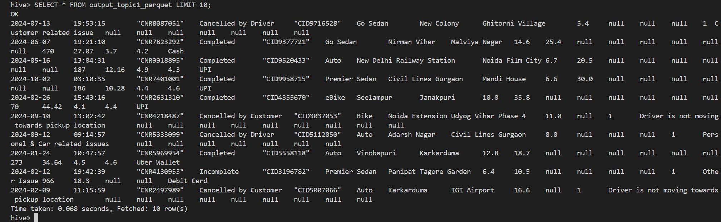

Setup Hive:
schematool -initSchema -dbType derby
nohup hive --service metastore > metastore.log 2>&1 &

